Ristampa Atto A4
E' possibile ristampare gli atti di stato civile in formato A4 dal menù Interrogazione indice atti.
Dopo aver eseguito la ricerca dell'atto da ristampare da Interrogazione indice atti premere su Ristampa Atto A4 per generare l'anteprima di stampa.
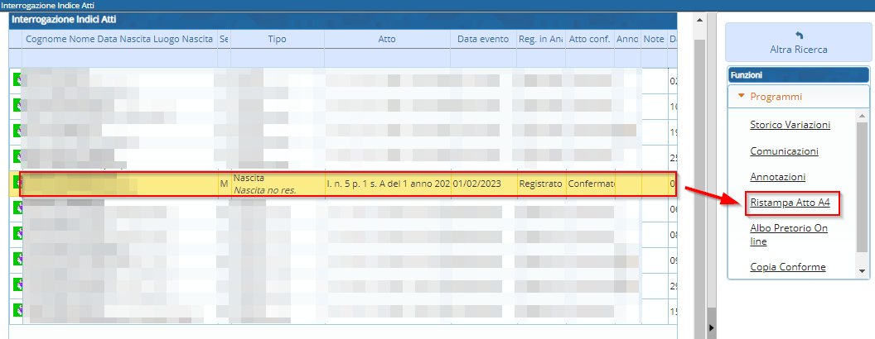
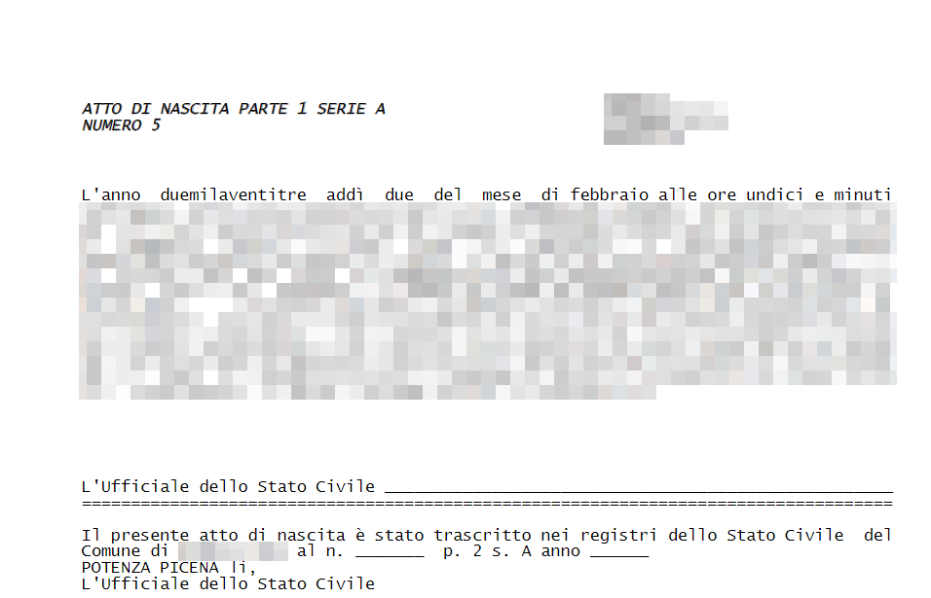 visualizzazioni.

